В рамках реализации проекта по профилактике буллинга, согласно приказа МБОУ «СОШ №36» от 27.09.2023г. № 364 в школе вступил в действие проект с обучающимися 5б класса «Новое школьное пространство»

Согласно, разработанной программы по профилактике буллинга в октябре были проведены следующие профилактические мероприятия.

|  |  |  |  |
| --- | --- | --- | --- |
| Вид работы | Сроки | | ответственный |
| ***Нормативно-правовое и информационное обеспечение мероприятий,***  ***определяющих профилактику буллинга:*** | | | |
| **Работа с учителями** | | | |
| 1.Создана рабочая группа для написания программы. и плана реализации по антибуллинговой программе  2. Разработана и утверждена Комплексная программа и план мероприятий по профилактике и предотвращению буллинга (моббинга) ;  • методические материалы (рекомендации для педагогов и родителей, классные часы, беседы, тренинги и пр.) в рамках реализуемого плана мероприятий.   * Изучаются нормативно-правовые документы по профилактике явлений буллинга (моббинга) в образовательной среде   • подготавливается раздаточный материал (памятки, буклеты, стендовую информацию) для всех субъектов образовательных отношений (обучающихся, педагогов, родителей) по проблеме буллинга. | Сентябрь - октябрь | | Зам. директора по ВР.  Рабочая группа  зав. библиотекой |
| ***Организационно-педагогическая и научно-методическая работа с педагогическим коллективом*** | | | |
| 1  Организационно-педагогическая и научно-методическая работа с педагогическим коллективом по реализации Программы по профилактике буллинга (моббинга) в школе «Знакомство педагогов c Программой по профилактики буллинга (моббинга) на 2023-2024 учебный год с методическими рекомендациями, размещенными на школьном сайте.  С положением о школьной Хартии.  Оформить стенд школьный ориентир и разместить на первом этаже ответственный педагог- психолог | октябрь заседание педагогического совета от 24.10. протокол № 3. | | Педагог-психолог  соц. педагог  учитель -дефектолог  Зам. директора по ВР. Педагог-психолог |
| Информирование классных руководителей о результатах тестирования учащихся | октябрь | |  |
| Оформление информационных стендов по теме «Буллинг» | В течение реализации проекта по запросу | |
| Консультирование педагогов по различным ситуациям, связанными с ситуацией буллинга:  1. Лекция 1. Буллинг: как форма насилия в ученическом коллективе. Распространенность и особенности проявления буллинга (моббинга) в группах обучающихся; | В течение реализации проекта по запросу | | педагог-психолог  соц.педагог |
| Октябрь 24.10. | |
| 1. Семинары, круглые столы, деловые игры, тренинги для педагогов на темы:   Методы предотвращения буллинга  • Формирование личности ребенка как основа для противодействия насилию | 25.10. | | зам. директора по ВР, педагог- психолог  соц.педагог |
| ***Работа с родителями обучающихся 5б класса*** | | | |
| 1. Родительское собрание   Тема: Знакомство с проектом. «Буллинг (моббинг) в детской среде».  Знакомство родителей с проведенными диагностиками, обратная связь с родителями ожидаемые результаты от проекта.  Анкетирование:  «Стиль воспитания в семье». Опросник Эйдемиллера .«Анализ семейных отношений». | Октябрь 24.10.2023.  В классе родителей 23  Присутствовали на собрании - 15 родителей, отсутствовало 7. | | Зам. директора  педагог-психолог  Соц.педагог  Педагог-дефектолог. Кл руководитель. |
| Размещением информации о профилактике | В течение реализации проекта | |  |
| ***Информационное, организационно-кадровое и психолого-педагогическое***  ***обеспечение профилактики и предотвращения буллинга (моббинга) обучающихся*** | | | |
| 1. Цикл развивающих занятий по формированию навыков межличностного общения:  Тема 1. «Знакомство»  Тема 2. «Уверенное и неуверенное поведение»  Тема 3. «Просьба»  Тема 4. «Я в своих глазах и в глазах других людей».   1. Диагностика:   - Социометрия в классе (благополучные отношения, нейтральные, конфликтные отношения).  - «Светик семицветик»  **Просмотр фильмов:**  **Молчание**  **Прачка**  **Кто я -** | | Октябрь  23человека  23 обучающихся в классе, приняли участие в диагностиках -22 учащихся  Беседа обсуждение по просмотренному фильмам | Педагог-психолог  Соц.педагог  Соц.педагог  Педагог-психолог  Соц.педагог |
| Психологическая и коррекционная помощь для родителей и детей | | Среда 14.00. 16.00  Суббота с 10.00. до 12.00. | Учитель-дефектолог |

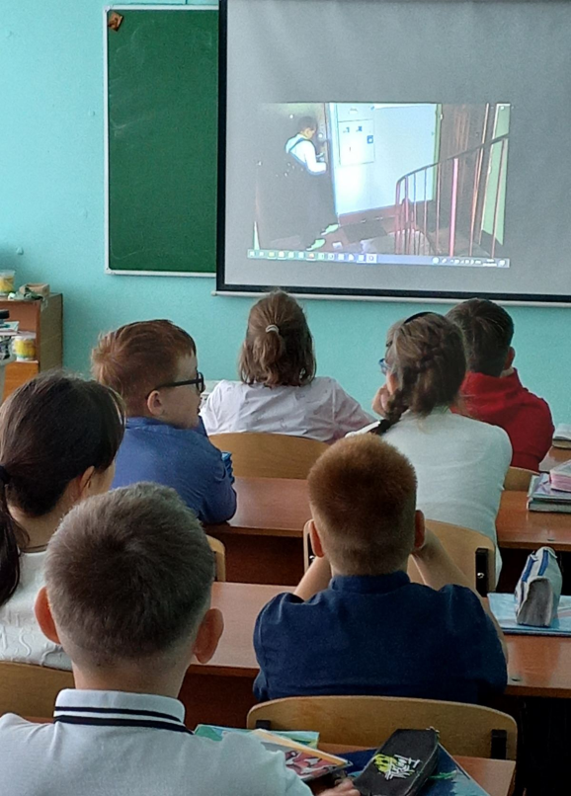 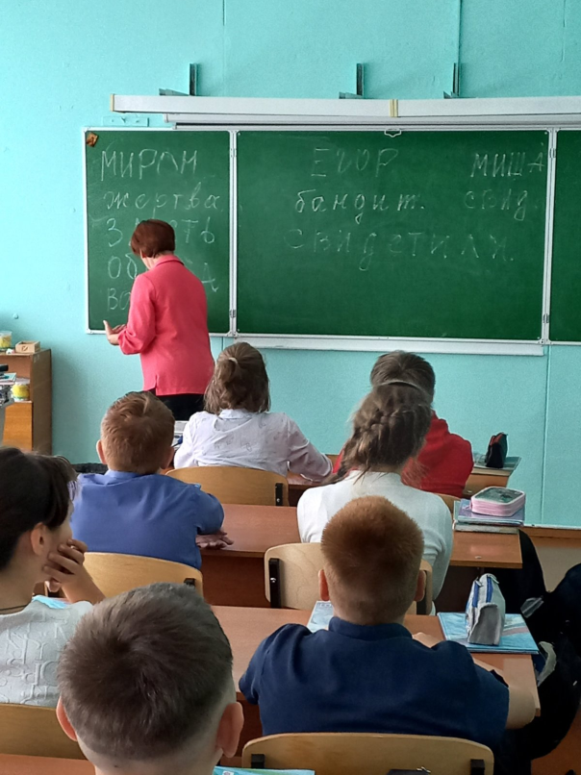

**Просмотр публицистических фильмов, проведение бесед по просмотренным фильмам**

24.10. Родительское собрание

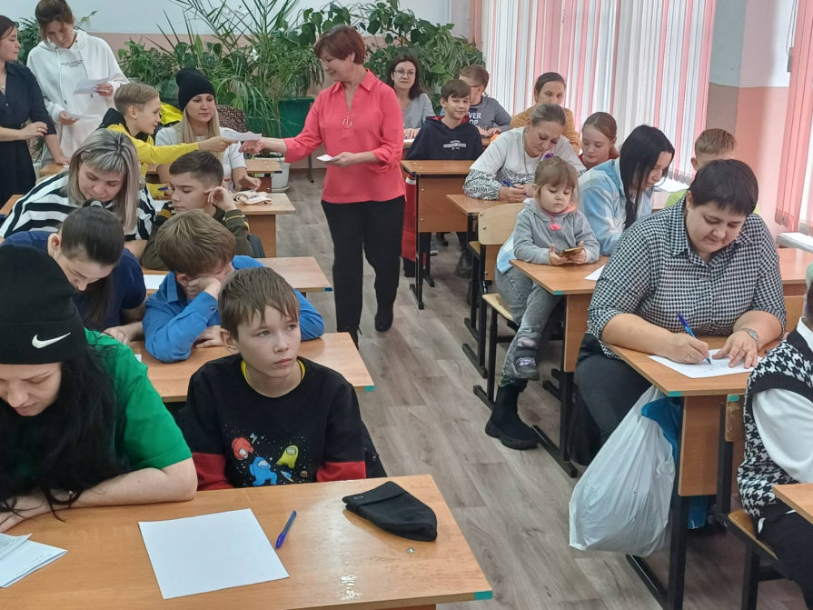 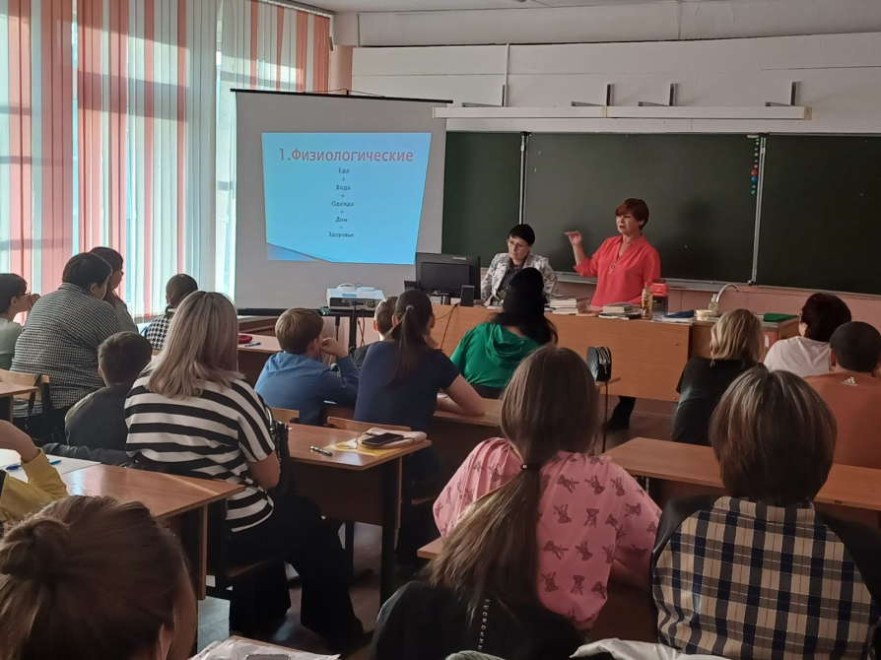

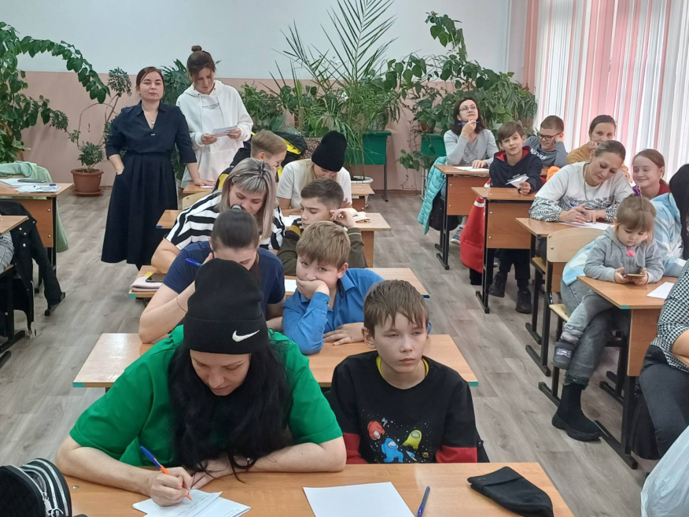

Обратная связь от родителей.

Родителям были вручены памятки по профилактике буллинга